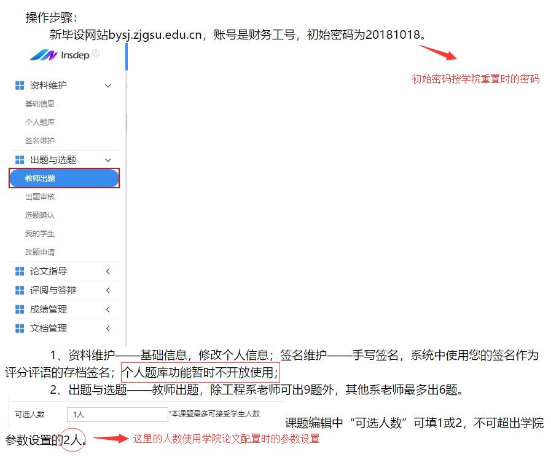

一个课题对应一个学生

从教务网的毕业论文系统也可进入，已登入系统的老师请忽略初始密码

20181024

教师出题，根据学院分配名单，教师带几个学生出几个题目

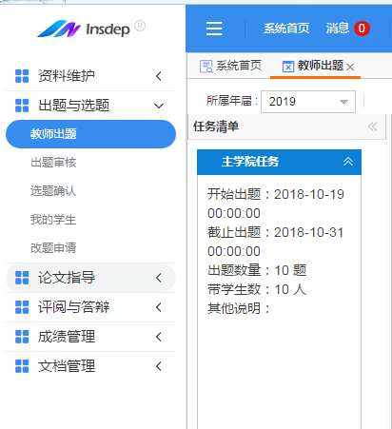

系统设置的是最大值，有老师带10个学生，出10个题，请各位老师不要引起歧义，按学院实际分配的名单出题。